一年级拼音验收模拟卷（一）

姓名_________得分________________

一、把下面的拼音正确地写在四线格里。

gùn nèi zhǎo quán jiū ěr ǘn yuè huán guǎng

|  |  |  |  |  |  |  |  |  |  |
| --- | --- | --- | --- | --- | --- | --- | --- | --- | --- |
|  |  |  |  |  |  |  |  |  |  |
|  |  |  |  |  |  |  |  |  |  |
|  |  |  |  |  |  |  |  |  |  |

**二、    按字母的顺序填空(提示：按照语文书52面的顺序)。**

a ( ) e i u ( )

b ( ) ( ) f d t ( ) ( )

( ) ei ui j ( ) x

( ) ch ( ) sh r z ( ) s

an ( )（ ） un ( ) ie ( ) ( )

ang ( ) ing ( )

**四、认读韵母：**

ɑ　　ɑo　ɑi　 ang an　o　　ou　　e　 ei　 er　en eng 　i　iu　 ie　 u　ong ui　　ü　　üe ing un ün ie üe

**五、拼读音节**

xiǎo　cǎo　　 shì　zi 　 lì　zhī　 bō　luó 　 luó　bo　　luò　tuo shǒu　tào　 yě　tù 　 zuò xià　 cì wèi 　zhuō　yǐ　　 chū　qù hā mì ɡuā jiù huǒ mǎ chē ɡuó　jiā 　lǜ sè yǔ shuǐ　 jú　huā yuè ér wū hēi　 qīng tíng shū cài táo huā xî hónɡ shì

**七、正确拼读句子**

**1、wǒ shì bái mǎ shí yàn xiǎo xué de xué sh**ē**ng，**

**wǒ ài wǒ de xué xiào**。

**2、wǒ ài měi lì de zǔ guó 。**

**3、wǒ huà le yì tiáo měi lì de cǎi hóng。**

**4、xiǎo māo ài chī yú. xiǎo gǒu ài chī ròu。**

**5、wǎn shàng, bà ba kàn bào, mā ma kàn diàn shì。**

**6、qiū yóu de shí hòu , nǐ dài le shén me dōng xi?**

**7、wǒ de shū bāo lǐ yǒu wén jù hé hé xiě zì běn。**

**8、dòng wù yuán lǐ yǒu jīng cǎi de biǎo yǎn。**

**9、xià xuě lɑ, xiǎo jī xiǎo yā lái huà huà。**

一年级拼音验收模拟卷（二）

姓名_________得分________________

1. **我会写汉语拼音（请一定要用拼音写！请家长一定要帮助孩子查字典确认）。**

**1、我叫**

**2，我的学校是______________________**

**二、看拼音读词语。**

**cǎo mào shuǐ guǒ shǒu juàn yǔ sǎn miàn bāo qiān bǐhé zhuàn bǐdāo wàng yuǎn jìng hóng qí yàn zi cháng jǐng lù xiáo gǒu tài yáng yuè liàng xiān huā**

**三，拼读并找出整体认读音节写下来（所有的整体认读音节都在语文书43面蓝色方框内共16个）。**

qi zhi xi ba ci hua yue er ri yuan yu yan ji yun zi dan wu quan ying shi zhang yi yang ye han gang chi ge xue si gun dong huang yin

|  |  |  |  |  |  |  |  |  |  |
| --- | --- | --- | --- | --- | --- | --- | --- | --- | --- |
|  |  |  |  |  |  |  |  |  |  |
|  |  |  |  |  |  |  |  |  |  |
|  |  |  |  |  |  |  |  |  |  |

|  |  |  |  |  |  |
| --- | --- | --- | --- | --- | --- |
|  |  |  |  |  |  |
|  |  |  |  |  |  |
|  |  |  |  |  |  |

**四．我找样子会填**。**例：g—u—à**→**（guà） háng**→**(h)—（áng）**

n—ǚ→（ ） zh—u—àn→( ) chūn→( )—( )

x—i—ōnɡ→( ) d—ú→（ ） duǎn→( )—( )—( ) q—ü—án→( ) shùn→( )—( ) juàn→( )—( )—( )

x—ǜ→（ ） qún→( )—( ) huó→( )—( )—( )

**五，我会拼，我会连。**

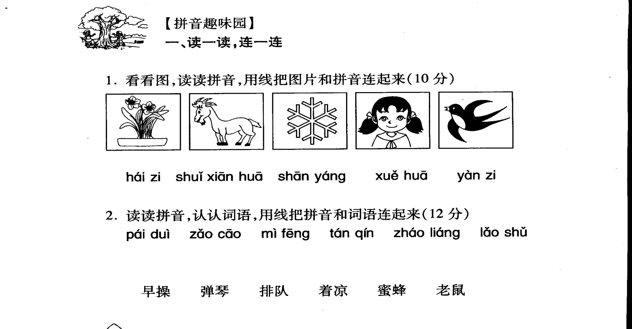

huā duǒ shān yáng xuě huā nǚ hái yàn zi xiǎo mǎ